|  |  |
| --- | --- |
| **NOMBRE ESTUDIANTE:** | Grupo D |
| **TEMA:** | Diagramas de Actividades - Proyecto Módulo Gestión de Empleados |

**Caso de uso 1 en Formato Expandido**: Registrar empleado

, Imagen

**Caso de uso 2 en Formato Expandido**: Modificar estado de cuenta

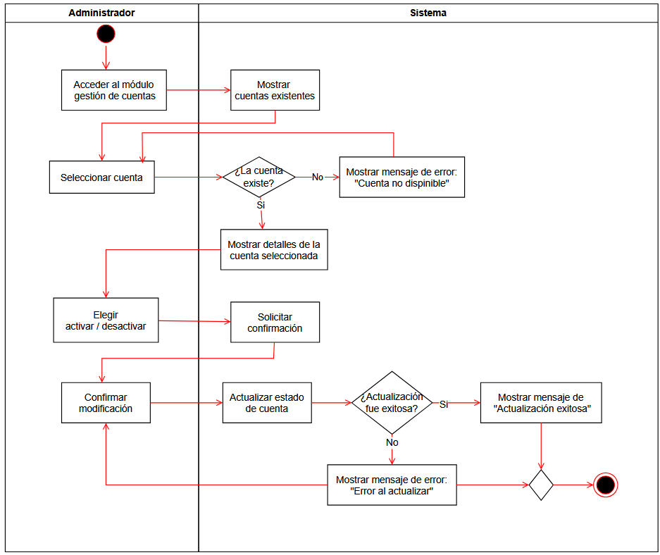

**Caso de uso 3 en Formato Expandido**: Editar Datos personales

